Danse créative collective à Jolivent
_______________________________________________

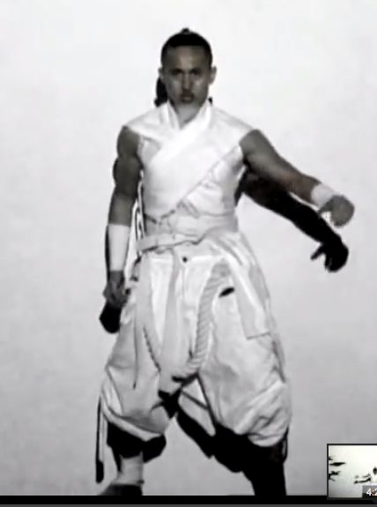
Préparé par Francine Gagné
Discipline : Danse
Avril 2014

5 classes participent au même projet…

Tâche à réaliser

Objectifs
Devenez chorégraphe et créé une chorégraphie
à la manière de Kagemu en utilisant un film préparé
avec l’application Easy Studio.

(Il faut bien comprendre ici que les films réalisés avec
Easy Studio seront complétés avant la réalisation de cette tâche.
C’est un film image par image déposé dans iMovie avec
une transition de 20 secondes entre chaque séquence.)

Buts

Réaliser une danse d’ombres qui sera présentée dans un lieu public, à l’école, devant un écran géant de style cinéma.

Matériel
Préparation des films : Application Easy Studio pour iPad
Logiciel iMovie
Présentation du film : Écran cinéma (ou mur blanc), projecteur, espace délimité avec un ruban au sol pour les élèves.

Évaluation

*Utilisation du vocabulaire disciplinaire (utiliser les mots pour le dire).
*Motivation de sa décision dans son appréciation (Se sert de ce qu’il a observer).

Éléments de contenu visés dans le programme de danse

1er cycle 2e cycle
---------------------------------Ajouter
Forme Direction
Mouvement Contraste
Niveau Gauche, Droite
Position de départ Rouler
Position finale Relâcher
Pulsation
Vers l’avant
Vers l’arrière

Déroulement
___________________________________________

Phase de préparation

Apprécier l’œuvre chorégraphique suivante : http://www.youtube.com/watch?v=Qvoh0ZtVIW8
(Utiliser son jugement pour la présentation du nombre de minutes présentées aux élèves.)
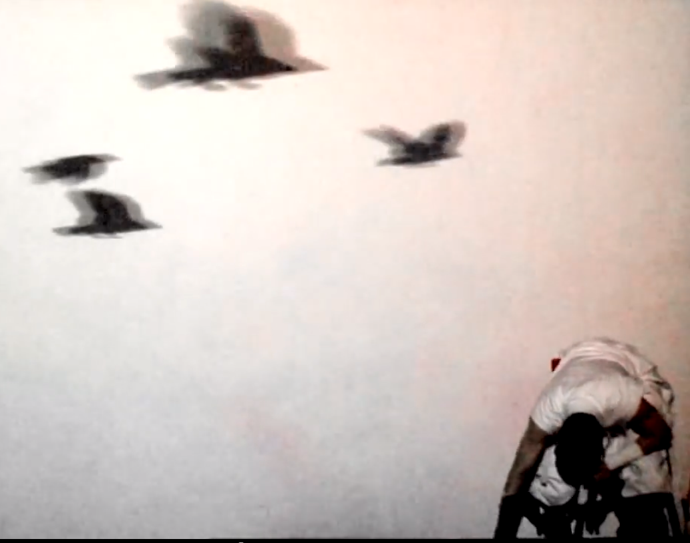
Critères d’appréciation
*Présence d’une décision dans sans son appréciation
* Utilisation du vocabulaire disciplinaire
*Présence dans son propos, d’éléments relatifs à son expérience d’appréciation.

Plan de travail
Position de départ
4 mouvements en lien avec la durée du film et les formes géométriques.
Position finale

Phase de réalisation

Tempête d’idées pour trouver des mouvements appropriés.
Des mouvements qui feront de l’ombre sur l’écran cinéma et des mouvements qui entreront en relation avec les formes du film.

Possibilité de faire un dessin pour les figures de danse et déterminer le nombre de temps pour chacune d’elles.

Réaliser la danse, apporter les ajustements nécessaires aux figures de danse, apporter les modifications et faire les répétitions.

Phase de réinvestissement

Apporter les corrections s’il y a lieu.
Se poser les questions qui nous ferons réfléchir aux critères d’évaluation et à notre plan de travail.
Faire les répétitions de manière à obtenir un résultat satisfaisant.
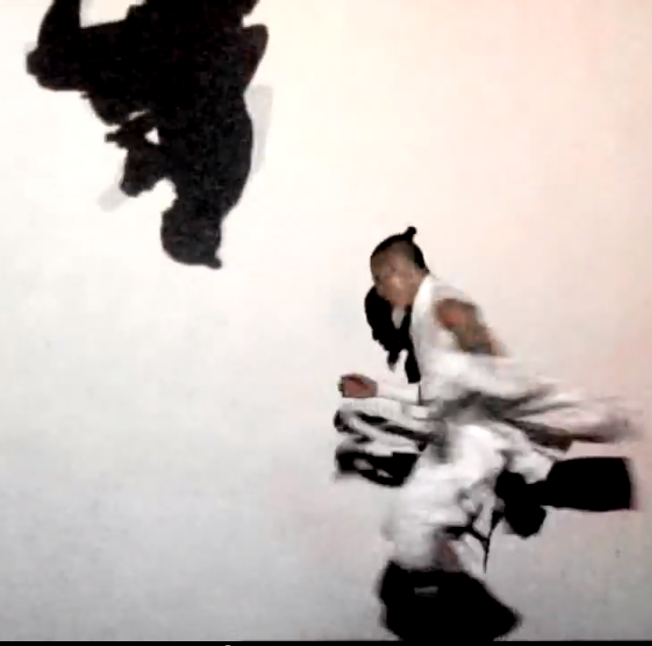
Présentation devant public à la date déterminée par le groupe.

Francine Gagné, école Jolivent, CS des Patriotes
Photo : http://www.youtube.com/watch?v=Qvoh0ZtVIW8

